포트폴리오
프로젝트명 | ASCII Code를 이용한 암호화, 복호화 알고리즘
프로젝트 기간 | 2016.03.14 ~ 2016.03.17 (1주)
구성도 | 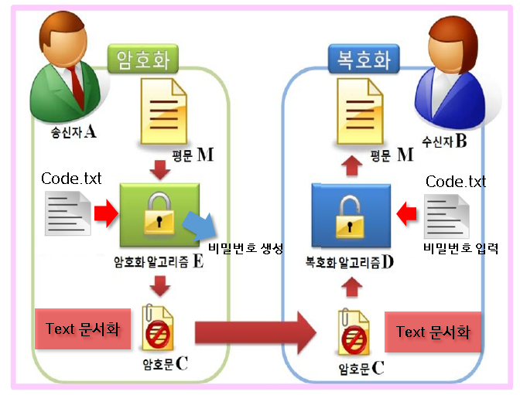
상세내용 | 1) 소 개 : ASCII Code를 비트 연산하여 평문을 암호화, 복호화하는 알고리즘입니다.  2) 주요 기능 : 1. 전송할 메시지 입력과 문서 불러오기  2. 이를 일반문서(암호화코드)와 연산하고 암호화하여 문서로 저장  3. 받은 문서를 비밀번호와 암호화코드를 이용하여 복호화  3) 개발언어 : C 언어  4) 설 명 : 누구나 쉽게 이해하고, 사용가능한 알고리즘으로서  두 개의 키를 이용하여 암호화 및 복호화하므로 보안에 유리함.
순서도 | 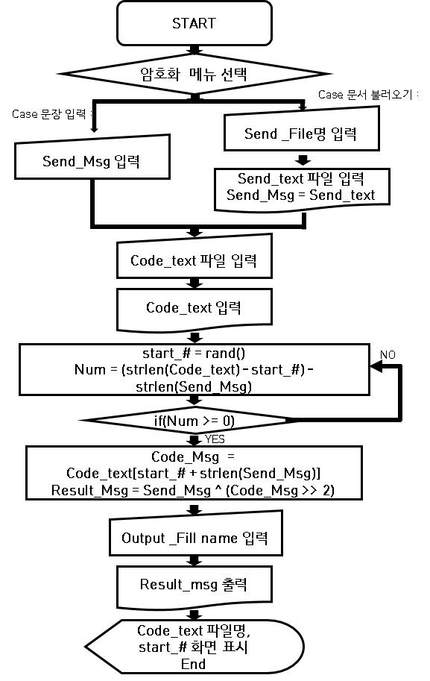 | 암호화 알고리즘  - 문장 입력과 문서 불러오기  - 코드문서 입력 및 불러오기  - 코드문서로부터 암호화 코드 추출  - 암호문코드와 문장 연산  - 암호문 출력 및 저장

상세내용 | 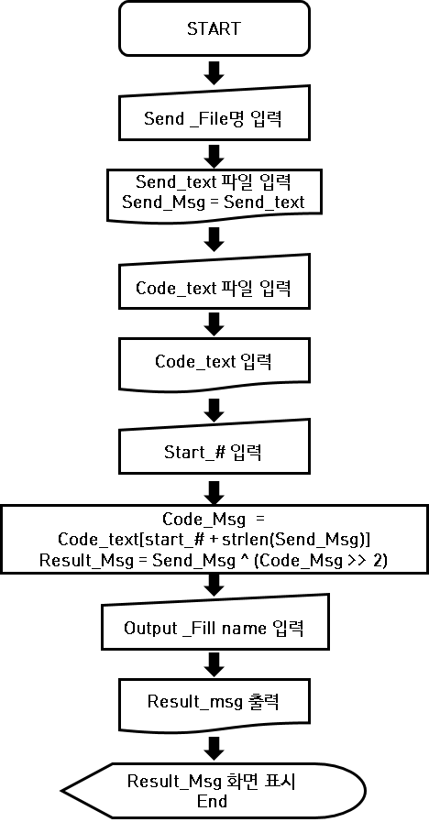 | 복호화 알고리즘  - 문서 불러오기  - 코드문서 입력 및 불러오기  - 비밀번호 입력  - 코드문서로부터 암호화 코드 추출  - 암호화코드와 불러온 문서 연산  - 복호문 출력 및 저장
결과화면 | 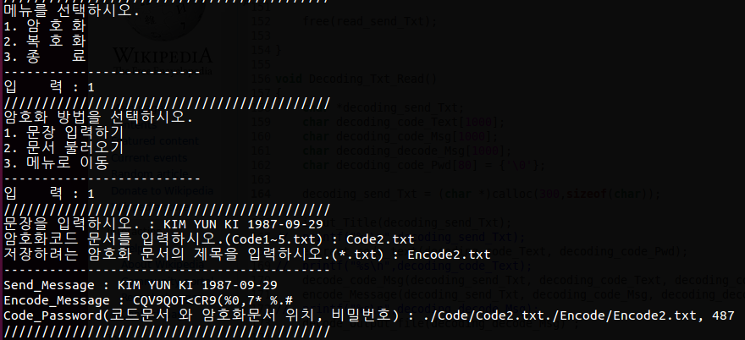
결과화면 |  | 시연영상(QR코드)

